La semaine en 7 graphiques
5 octobre 2026

------------------------------------------------------------------------------------------------------------------------------

Graphique #1 : La note souveraine de la France va-t-elle bientôt basculer en catégorie « spéculative » ?

Compte tenu de la relation entre la note souveraine et l’écart de taux avec l’Allemagne, le spread actuel de 135 points de base correspondrait à une note BBB-, soit la plus basse de la catégorie investissement sur l’échelle de S&P.

C’est la situation de la France aujourd’hui : à un cran seulement de la catégorie « spéculative »…

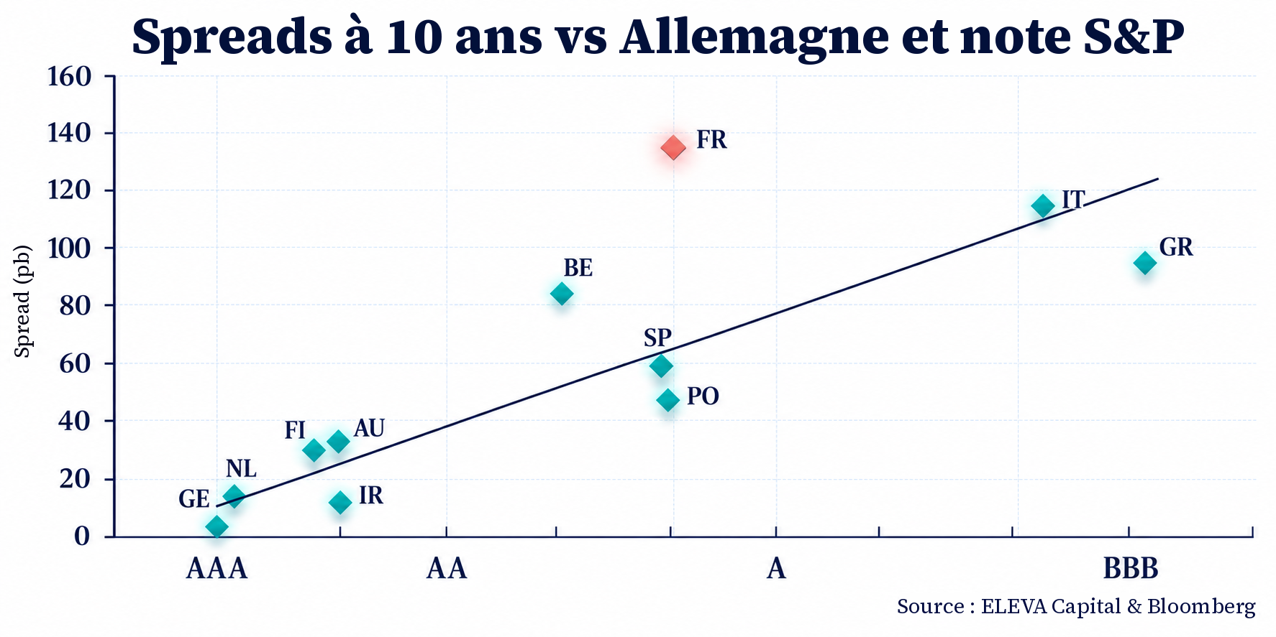

Source : Bloomberg, Eleva capital

Graphique #2 : 🚀 Anthropic à 2 000 milliards de dollars : une valorisation démesurée ou un pari sur une croissance exceptionnelle ?

Son prospectus d’introduction en Bourse, qui aurait fuité, raconte deux histoires.

D’abord, les dépenses : une perte d’exploitation de 8 milliards de dollars en 2025 et plus de 500 milliards de dollars d’engagements futurs, dont 80 % seraient non résiliables.

Ensuite, la croissance :
▪️ Chiffre d’affaires 2025 : 4,6 milliards de dollars
▪️ Rythme annualisé en juillet 2026 : 65 milliards de dollars
▪️ Prévision de chiffre d’affaires 2028 : 200 milliards de dollars

À une valorisation de 2 000 milliards de dollars, cela représente :
👉 435 fois le chiffre d’affaires 2025
👉 31 fois le rythme annualisé de juillet
👉 10 fois le chiffre d’affaires prévu en 2028

Mais un rythme annualisé n’est pas un chiffre d’affaires annuel. Et une prévision n’est pas un résultat.

Le mois de juillet est-il reproductible, ou a-t-il été dopé par des contrats exceptionnellement importants ? Deux clients auraient généré à eux seuls un quart du chiffre d’affaires 2025, sans engagement à long terme.

À chaque nouvelle projection, la valorisation paraît plus digeste. Tout l’enjeu est de transformer ces projections en chiffre d’affaires.

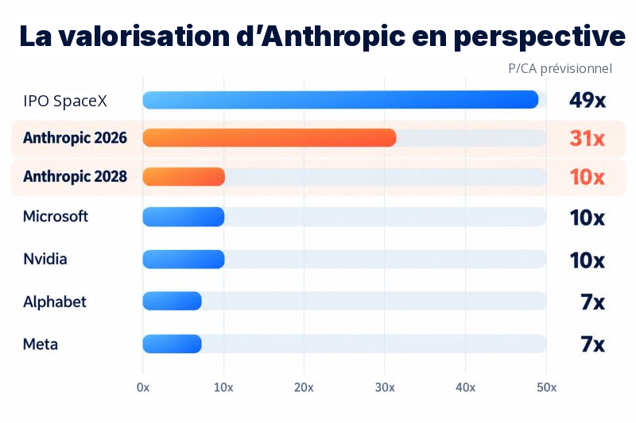
Source : Dan Runkevicius

Graphique #3 : Un nouvel indicateur de valorisation pour les actions américaines ?

Le plan de table du « Super Intelligence Luncheon » à la Maison Blanche vient d’être dévoilé

Plus on est proche de Trump, plus le potentiel de hausse perçu est élevé ? 📈

Wall Street analyse les résultats. Elle devrait peut-être aussi analyser le plan de table.

🥇 Jensen Huang (Nvidia) et Elon Musk (Tesla/X) : juste à côté de Trump.
🥈 Mark Zuckerberg (Meta) et Sundar Pichai (Google) : à une place de lui.
▪️ Satya Nadella (Microsoft) : encore tout proche.
▪️ Jeff Bezos (Amazon) : plus loin le long de la table.
▪️ Hock Tan (Broadcom) et Sanjay Mehrotra (Micron) : plus éloignés.
▪️ Dario Amodei (Anthropic) : presque en bout de table.
▪️ Greg Brockman (OpenAI) : de l’autre côté de la table, plusieurs places plus loin.

Un nouvel indicateur de valorisation : la distance au président ? 😉

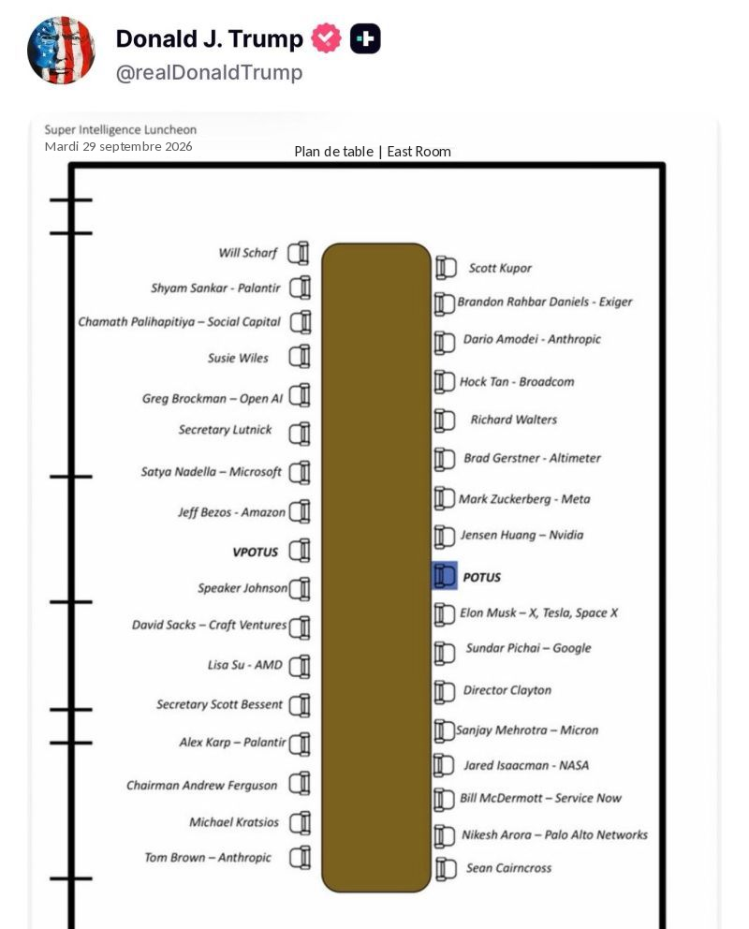

Source : Manish Singh

Graphique #4 : L’ETF d’obligations du Trésor américain à la plus longue duration a chuté de 67 % depuis son pic de mars 2020

Comment est-ce possible ? Le rendement du Treasury à 30 ans est passé d’un plus bas historique de 0,8 % en mars 2020 à 5,6 % aujourd’hui.

Duration longue + hausse des taux depuis des plus bas historiques = douleur

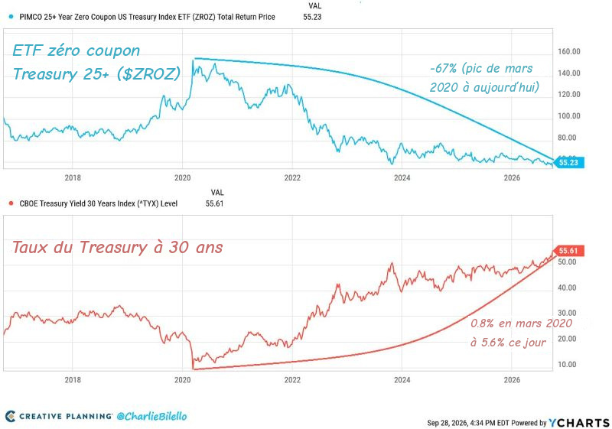

Source : Charlie Bilello

Graphique #5 : Les démocrates pourraient remporter les deux chambres aux élections de mi-mandat américaines

Selon Polymarket, les démocrates (en bleu) sont désormais favoris pour reprendre le Sénat (probabilité de 63 %) et la Chambre des représentants (probabilité de 93 %) lors des élections de mi-mandat, leurs meilleures chances à ce jour...

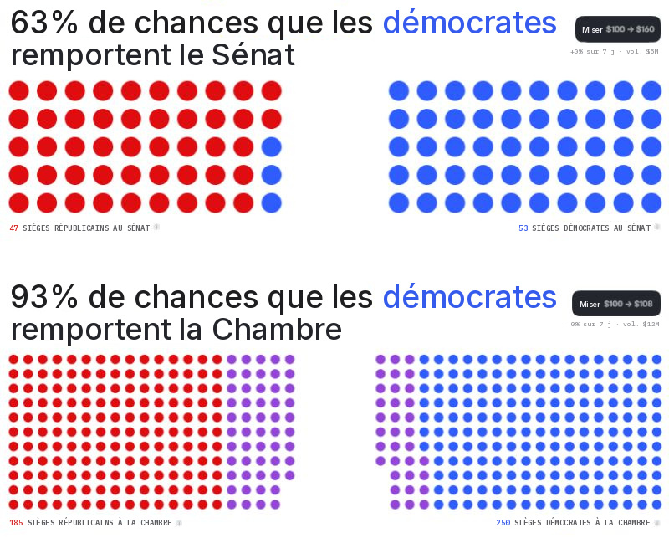

Source : Polymarkets

Graphique #6 : La cote de popularité actuelle de Trump est la plus basse de l’histoire récente

La cote d’approbation de 37 % du président Trump est la plus faible jamais enregistrée par un président avant des élections de mi-mandat (remarque : les données de sondage remontent à 1990).

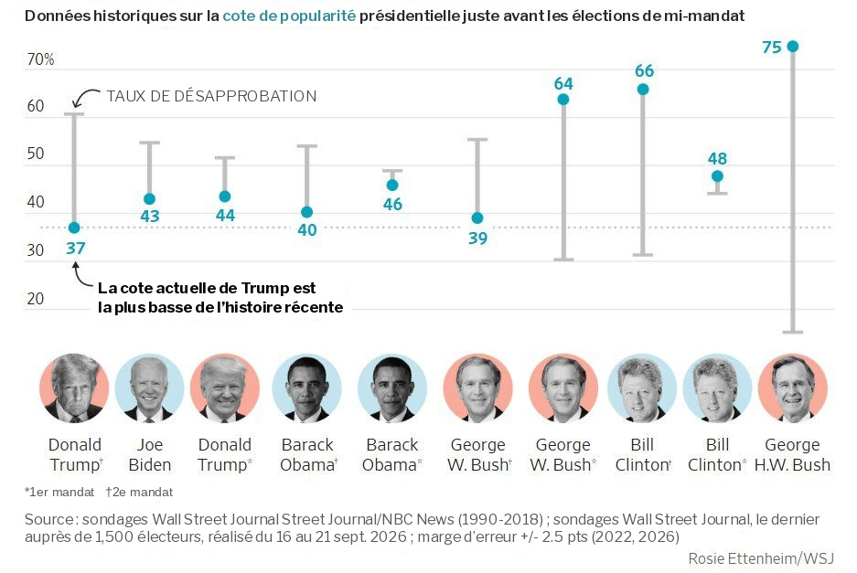

Source : Charlie Bilello

Graphique #7 : ⌚ Quatre montres. 49,4 millions de dollars. Au profit d’œuvres caritatives.

La vente aux enchères « Four Seasons » de Rolex s’est tenue à Londres, et le résultat est exceptionnel.

Quatre Cosmograph Daytona uniques, vendues séparément par Phillips, ont rapporté au total 49 467 260 dollars, un nouveau record pour une vente caritative de montres.

Les résultats :
☀️ Été : 13,6 millions de dollars
🍂 Automne : 13,5 millions de dollars
❄️ Hiver : 13,2 millions de dollars
🌸 Printemps : 9 millions de dollars

Chaque montre interprète une saison à travers des métaux précieux, des cadrans en pierre naturelle et des pierres précieuses spectaculaires.

L’intégralité des recettes ira à la Fondation Federer et à Re, pour aider les enfants à accéder à l’éducation et protéger les écosystèmes à travers le monde.

La rareté, le savoir-faire et le nom Rolex ont attiré les collectionneurs.

La valeur durable de ces enchères se mesurera aux vies et aux paysages qu’elles contribueront à transformer.

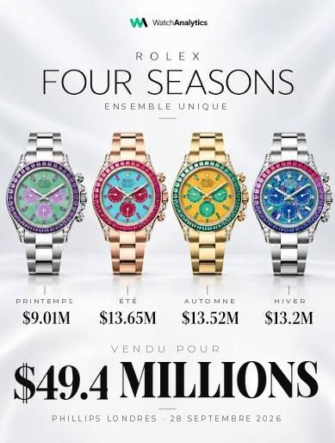

Source : Watch Analytics

